**Inspeccionar**

En esta parte de inspección lo que hago es muy rápido acordándome de los títulos y recordando pasajes de los primeros párrafos, así logrando una memorización e idea de lo que va hacer en el texto “el estado natural del aprendizaje”.

**Preguntar**

¿Cuál es el estado natural del aprendizaje?

¿Que son las ondas?

¿Cómo lograr la mejor concentración?

¿Porque la respiración es clave en el aprendizaje?

¿Cómo hago para lograr una concentración absoluta?

¿Qué estilos de aprendizajes hay?

Leer

hago la lectura lenta y muy cuidadosamente para no saltarme ningún punto importante que pueda afectar la comprensión total de lo leído, me demoro leyendo alrededor de 8 a 10 minutos, aprendiendo que para hacer una buena lectura hay que manejar y poder controlar la respiración, algo que yo tenía un conocimiento pero sin saber lo importante que es; darme cuenta de las frecuencias, que al leer se tiene que eliminar todo lo que nos puede distraer o memorias que no nos dejan concentrarnos; y por ultimo o más destacado son las horas que dedicamos al estudio o la lectura, el cual hay personas que es mejor estudiar temprano, o habrá otras que tarde o medio día, me ha dado cuenta que mi estilo es temprano tipo 8 o tarde noche tipo 9. las 2 en conclusión después de haber digerido un alimento en mi caso propio.

**Expresar**

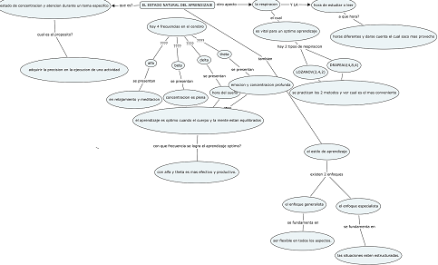

**Revisar**

En la última etapa después de haber hecho las tres primeras partes del método IPLER, llego al final de este método haciendo una revisión de lo subrayado en la lectura, viendo factores que me pudieron haber faltado y así poder agregar en la redacción. la revisión la hago lenta y cautelosamente, logrando la comprensión absoluta de la idea del texto y por supuesto poder seguir utilizando el método IPLER, logrando una afectividad mas alta que lo normal.